Утверждаю
Заведующая МДОУ
детский сад №2 «Солнышко»
____________ Н.А. Ивашенкова
«31» августа 2020 г.

ПЛАН МЕРОПРИЯТИЙ
по пожарной безопасности
на 2019-2020 учебный год
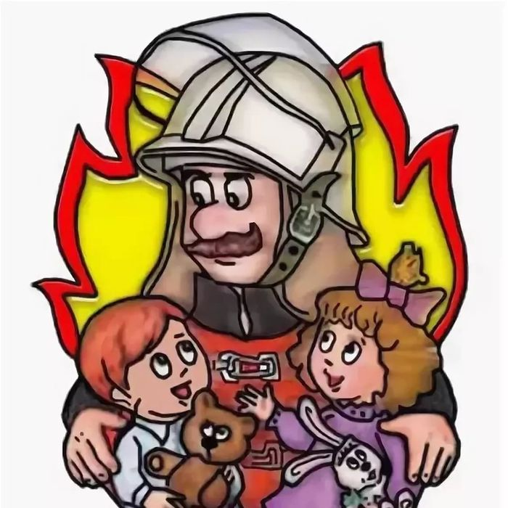

Основные направления работы по профилактике
пожарной безопасности у дошкольников
2020-2021 учебный год.

Цель: Создание условий по формированию основ безопасности собственной жизнедеятельности
детей дошкольного возраста.
Задачи:
• Обучать дошкольников правилам безопасного поведения.
• Развивать и формировать познавательную деятельность, ориентированную на понимание
опасности и безопасности.
• Формировать понимание необходимости соблюдения правил пожарной безопасности,
представление о труде пожарных.
• Организовать систему мероприятий для просвещения семей воспитанников с правилами
пожарной безопасности.
• Воспитывать у детей навыки правильного и безопасного поведения.
• Воспитывать у дошкольников сознательное отношение к выполнению правил пожарной
безопасности.
• Формировать личностные качества, дисциплинированность, выдержку, внимание.

План по пожарной безопасности на 2020-2021 учебный год.
Работа с воспитателями

№  п\п | Мероприятия | Сроки проведения | Ответственный
1 |  | В течение  года  сентябрь | Заведующая ДОУ  Ответственный по ПБ
  Проведение инструктажей с сотрудниками ДОУ.
2 | Регулярное оформление наглядной агитации по пожарной безопасности | В течение года | Воспитатели
3 | Практические занятия по эвакуации детей в случае возникновения пожара (с целью отработки алгоритма действий при пожаре ) | 1 раз в квартал | Воспитатели
4 |  | Октябрь | Воспитатели  Ст. Воспитатель  Ответственный по ПБ  Заведующая ДОУ
  Месячник по пожарной безопасности день безопасности (проведение отработки учебной эвакуации, распространение памяток «Чтобы не было пожара» инструктажи по правилам пожарной безопасности)
5 |  | В течение года | Ст. Воспитатель
  Консультации:
  * Планирование работы по формированию навыков пожарной безопасности.
  *Пожарная безопасность для детей
  *Пожарная безопасность дома и в ДОУ
  *Создание предметной развивающей среды по пожарной безопасности.
  *Средства пожаротушения
6 | Проведения конкурса рисунков на противопожарную тематику | В течение года | Воспитатели  Ст. Воспитатель
7 |  | В течение года | Ст. Воспитатель  Ответственный по ПБ  Заведующая ДОУ
  Проведения смотра – конкурса центров по пожарной безопасности

Работа с детьми
№  п\п | Мероприятия | Сроки проведения | Ответственный
1 |  | Сентябрь  Октябрь  Ноябрь  Декабрь  Январь  Февраль  Март  Апрель  Май | Воспитатели
  Беседы:
  • «Труд пожарных»;
  • «Знакомство с пожарной сигнализацией»
  • «Пожарный герой он с огнём вступает в бой»;
  • «Причины возникновения пожара
  • «Безопасный дом»»
  • «Детские шалости с огнем»
  • «Потенциальные опасности дома: на кухне, в спальне, в общей комнате»;
  • «Если дома начался пожар?»
  • «Пожар в квартире»
  • «Чтобы не было беды»
  • «Спички не тронь - в спичках огонь»;
  • «Что делать в случае пожара в детском саду?»
  • «Скоро, скоро новый год, к детям елочка придет»
  • «Осторожное использование бенгальских огней»;
  • «Правила пожарной безопасности»
  • «Первичные средства пожаротушения»
  • «Знаки безопасности»;
   «Огонь – друг, огонь - враг».
  • «Знакомьтесь, огонь!» занятие по ознакомлению со свойствами огня.
  • Занятие с элементами рефлексии на тему;
  • «Электроприборы»
  • «Электричество в вашем доме»
  • «Друзья и враги»
  • «Знаешь сам – расскажи другому»
  • «Добрый и злой огонь»;
  • «Профессия пожарного»
  • «Правила обращения с огнём»
  • «Пожарный - профессия героическая»
  • «Поведения при пожаре»;
  • «Причины пожара»
  • «Пожар в быту, природе, в транспорте и
  его причины»
  • «Почему горят леса?»
  • «Кухня – не место для игр»;
2 | Игра занятие:  • «Утром, вечером и днем осторожен будь с огнем»  • «Чего нельзя делать в отсутствие взрослых».  • «Пожар»  • «Конструкторское бюро» создание пожарных машин любым способом –  рисунок, лепка, аппликация, конструктор.  • «Не суши над газом штаны после стирки» | Ноябрь  Февраль  Март | Воспитатели
3 | Подвижные игры:  • «Пожарные на учениях»  • «Самый ловкий»  • «Юный пожарный»  • «Быстрые и ловкие  • «Окажи помощь пострадавшему при пожаре»  • «Мы помощники пожарных» | В течение года | Воспитатели
4 |  | В течение года | Воспитатели
  Художественная литература:
  • Н. Афанасьева «Как сгорел один дом»
  • С. Маршак «Рассказ о неизвестном герое»,
  «Кошкин дом»
  • А Бизикин «Пожар»
  • Е. Хоринская стихотворения «Спичка- невеличка»
  • Г.Х.Андерсен «Девочка со спичками»
  • В.Маяковского стихотворения «Кем быть?»
  • А. Шевченко «Как ловили уголька»
  • Легенда «Как люди узнали про огонь»
  • А. Иванова «Азбука безопасности»
  • Л Гимадаева «Не надо играть с огнем»
  • Л. Толстой «Пожарные собаки»
  • Б.Житков «Дым»
  • Л. Толстой рассказа «Пожар», «Пожар в море»
  • Загадки, пословицы, поговорки
5 |  | В течение года | Воспитатели
  Дидактические игры:
  • «Опасные ситуации»
  • «В мире опасных предметов»
  • «Хорошо – плохо»
  • «Служба спасения: 101, 102, 103,112»
  • «Горит – не горит»
  • «Собери картинку»
  • «О чем говорит знак»
  • «Что нужно пожарному»
  • «Играем в профессии»
  • «Безопасность в доме»
6 | Сюжетные игры:  • Инсценировка «Кошкин дом»  • «Умелые пожарные»  • «Пожарная часть»  • «Пожарные на вызове» | В течение года | Воспитатели  Музыкальный руководитель
7 |  | Декабрь | Ст. воспитатель  Воспитатели
  Оформление выставки детских рисунков
  «Не шути с огнем».
8 | Практические занятия с детьми по  формированию навыков поведения в пожароопасной ситуации | 1 раз в  квартал | Воспитатели
9 | Экскурсии и целевые прогулки:  - «Кухня-не место для игры»,  - «Экскурсия в прачечную»; | В течение года | Воспитатели
10 | Тематический досуг  - «Добрый и злой огонь»,  - «Мы - пожарные»; | В течение года | Воспитатели
11 | Познавательная викторина  - «Повелитель огня»,  - «Знаешь ли ты правила пожарной безопасности»,  _- «Огонь – враг или друг?» | В течение года | Воспитатели

